Operation av frakturer i armbågsområdet

Syfte
Att skapa ett dokumentstöd för omhändertagande av patienter vid operation av frakturer i/nära armbåge.

Förändringar sedan föregående version
Sammanslagning av tidigare rutiner Suprakondylär humerusfraktur och Olecranonfraktur. Ny uppläggningsbeskrivning.

Bakgrund
En armbågsfraktur definieras som en fraktur engagerande armbågsleden eller det extraartikulära området av metafysärt ben i humerus, ulna eller radius och som ligger i direkt närhet av själva armbågsleden.
Tre anatomiska områden kan särskiljas:
1: Distala humerus
2: Proximala ulna
3: Proximala radius
Nerv och kärlskador är relativt vanliga.
Barnfrakturer skiljer sig ganska mycket ifrån den vuxne individen, så även behandlingen.
Barn stiftas standardmässigt perkutant. Om det ej är möjligt öppnas frakturen. Gipsas därefter.
Vuxna behandlas med osteosyntes (tex platta, skruvar, cerklage, stift, protes)
Ofta behövs gips efter operationen men ibland bara collar´n cuff eller axellås.

Vilka berörs
All personal, Operation NU-sjukvården.

Anestesiförslag
Premedicinering:
T Paracetamol enl.rutin för premedicinering
T Targiniq ca 0,1 - 0,2 mg/kg, max 20 mg, dos anpassas till ålder och tidigare opioidkonsumtion
T Etoricoxib se rutin: Etoricoxib – grundrutin för premedicinering och perioperativt bruk
Anestesi:
Vuxna: Intubationsanestesi samt plexusblockad interscalene/supraclav.
Barn: Larynxmask

Utrustning
Standard/basmonitorering, patientvärmare, blodtomtsapparat,
Braun sprut- och volympumpar.
Doppler önskas ibland vid barnfrakturer.

Blodgruppering/ bastest
Vuxna: Ja/Ja
Barn: Nej/Nej

Praktiska råd
Avlägsna gipsförband före anestesistart så att huden i frakturområdet kan inspekteras av operatören. Flexibilitet när det gäller barn då vi oftast gipsar av när de sover.
För att eftersträva så få partiklar som möjligt i operationssalen ska gipsförbandet avlägsnas på preop eller förberedelserum.
BTF appliceras alltid sterilt av operatör/opssk.
Protesoperationer utförs på låst sal och personalen bär speciella proteskläder.
Perifer infart sätts med fördel på underarm/hand eller på foten.

Operationsbord/läge
Barn: Planbord-ryggläge om ej annat önskas av operatören.
Armen placeras antingen på upp och nervänd C-båge
eller på armbord-fiol som hänger inne på sal (12-14).
Vuxna: Planbord-Sidoläge med trimanoarm.
Uppläggningen ska alltid godkännas av operatören.
Se uppläggningsbeskrivning i slutet av dokumentet.

Håravkortning
Från halva överarmen ner till halva underarmen.

Antibiotika
Barn: Nej, oftast inte.
Vuxna: Ja, enl. ordination av operatören.

KAD
Barn: Noggrann blåskontroll enl rutin.
Vuxna: Ja, lång förberedelse- och operationstid. Går ej att kontrollera blåsan eller sätta KAD under pågående operation. Sätts med fördel på preop.

Risker
- Risk för skador orsakade av positioneringen!
Ofta lång operationstid så tänk på noggrann positionering och tryckavlastning av utsatta ställen.
Gör kontinuerliga lägeskontroller, åtgärda sådant som innebär en risk och dokumentera i journalen.
Byt placering på pulsoximeterproben regelbundet.
Se rutin Förebyggande åtgärder mot positioneringsrelaterade tryckskador under operation.
- Risk för skador orsakade av blodtomt fält.
Se rutin Blodtomt fält.
- Risk för smärta i den axel som patienten ligger på.
Sträva efter ett optimalt läge vilket kan vara lite omständligt då armen som inte opereras kommer i konflikt m genomlysningen.

Avslutning/ Postoperativt
Inspektera huden, vid tecken på skada dokumentera och rapportera.
Hur får patienten ha sin arm postoperativt? Gips, Collar´n cuff, axellås? Högläge? Kylförband?
Har patienten KAD så ställningstagande och dokumentation om när den ska tas bort.
Kontroller av distalstatus? Sätt gärna pulsoximetern på den opererade sidan.

Positionering i sidoläge på planbord
vid armbågsfraktur

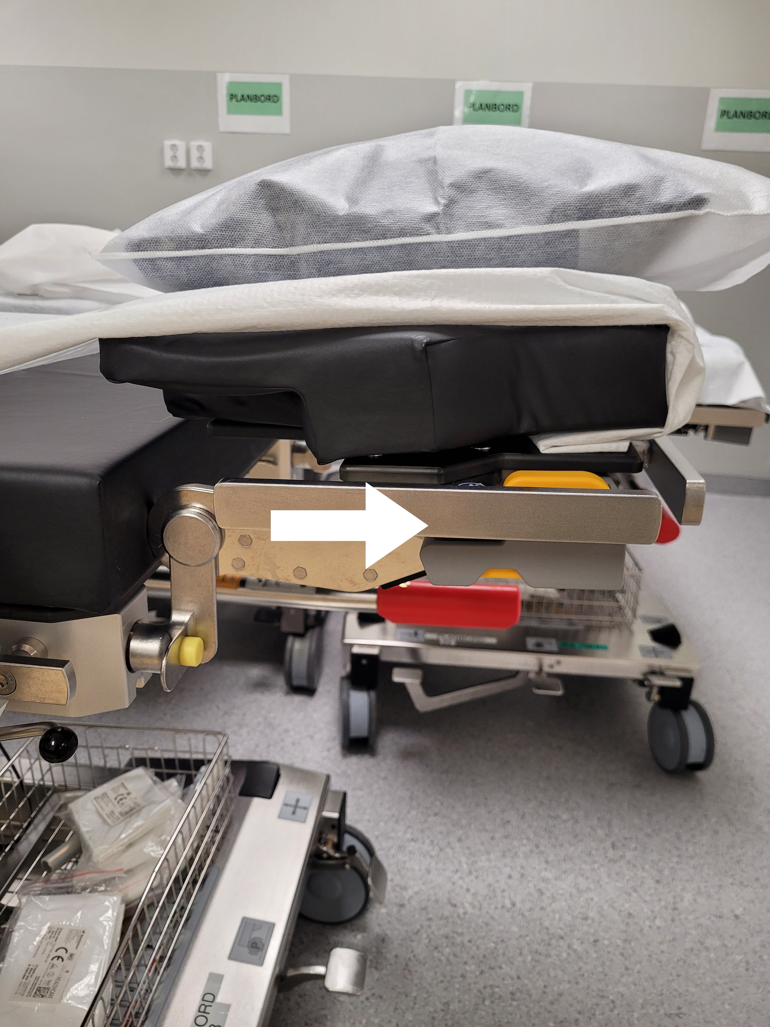

- Ställ in huvudplattan med hjälp av de grå/gula-reglagen, ett på varje sida av huvudplattan.
- Huvud och nacke i ett neutralt läge på en liten kudde. Örat slätt mot kudden, ögonen fria, slutna och täckta med ögonförband.
- Patientens överkropp ska ligga ut mot kanten så att den skadade armen kan hänga utanför operationsbordet på trimanoarmen.
Armbordet som den andra armen vilar på får ej komma i vägen för genomlysningen, fäst så långt upp på skenan som möjligt.

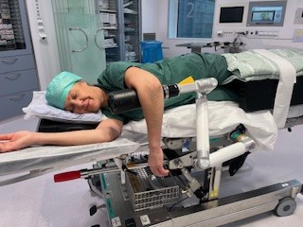

- Lägg den stora svarta sidolägeskudden mellan benen. Tänk på att avlasta/polstra utsatta ställen som fotknölar, hälar, knän.
Rem runt kudde och ben så att det ej kan glida.
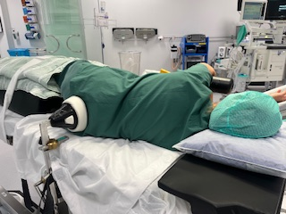

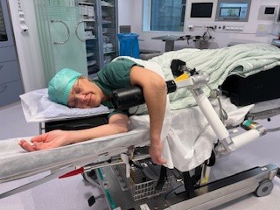

- Fäst stöd bak och fram så att patienten ligger stabilt utan att kunna tippa. Rem runt överkroppen vid behov.
Tänk på att välja ett stöd fram som inte är i vägen för operatören.
- Armen som ska opereras hängs över trimanoarmen. Trimanoarmen fästs med den svarta skruven uppåt.
Håll in det vita/gula handtaget ordentligt vid inställning annars förstörs mekaniken. Rörelse ska ske ljudlöst.
- Armen som inte ska opereras vilar på armskena. Polstra vid behov runt armbågen. Säkra med rem.
- Kontrollera så att inte patientens namnband, infarter, slangar och sladdar ligger och trycker.

